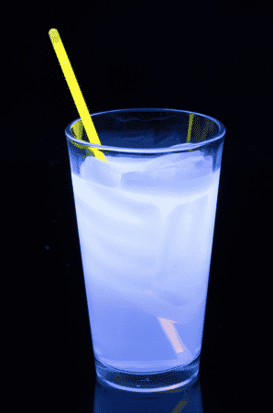
DR JEKYLL ET MR HYDE

On commence alors avec notre mythique docteur fou. Et pour cause, son cocktail va aussi vous mettre la tête à l’envers aussitôt bu ! Les ingrédients dont vous aurez alors besoins sont :
– 8 cl de Gin
– 3 cl de jus de citron
– 1 cuillère de grenadine
– quelques glaçons
– Compléter aussi avec du Canada Dry

